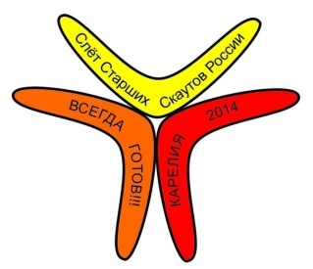
Слёт
Старших Скаутов России-2014
21-28 июля 2014 г.

(Республика Карелия, Суоярвский район, 210 км от г. Петрозаводска)

Информационное письмо №2

Братья и сестры!

Подготовка к Слету Старших Скаутов России выходит на финишную прямую.
Это письмо собрало ряд ваших вопросов, наших новостей и проблем. Давайте сделаем этот Слёт вместе — как и планировалось. Бобр.

- Список стаффа в файле – «Делаем свой лагерь сами». Включайтесь в программу подготовки и проведения Слёта! Максимально открыли вакансии - своими телами будем латать «дыры», но нас на всё не хватит.
- Есть предложение организовать открытие в стиле КТД. Каждая делегация или творческая группа – подготовит своё выступление на сцене Слёта и покажет его. Готовьте выступления!
- Программа «До Слёта» переросла в отдельный Активитет, который пройдет в рамках программы Слёта. Программа «После Слёта» — на самостоятельное усмотрение, мы сможем дать рекомендации на умные вопросы.

Записывайтесь в стафф, задавайте свои вопросы, готовьтесь к лагерю.
Ждём ваших идей, пожеланий, вопросов.
Бобр.

